**锚固剂技术参数**

1.执行《国家矿山安全监察局关于印发执行安全标志管理的矿用产品目录的通知》（矿安〔2022〕123号）要求，取得安全标志。

2.生产的锚固剂必须是在其经营范围内许可的，产品所使用材料应符合有关国家标准、行业标准和设计要求，并有合格证明书、质量保证书。

3.锚固剂型号：2335

4.外观要求：锚固剂应装填饱满，质地柔软，颜色均匀，树脂胶泥不分层、不沉淀，固化剂成分分布均匀渗漏。

4.直径、长度偏差：锚固剂直径偏差为±0.5mm，长度偏差为±5mm。

5.固胶比：固化剂与树脂胶泥的质量比不应小于4%。

6.抗压强度：环境温度为（22±1）℃、龄期24h条件下，锚固剂抗压强度不小于60MPa。

7.抗拔力：锚固长度125mm，模拟孔径28mm，配套杆体为直径20mm、屈服强度500MPa的无纵肋螺纹钢杆体，龄期2h条件下，抗拔力不应小于100KN。

8.锚固力：在下表规定的龄期，锚固力不应小于与之配套杆体规定屈服力的1.2倍。

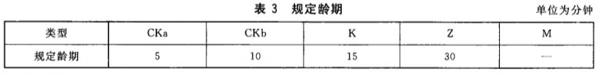9.标志要求：出厂时应随产品附产品使用说明书、质量检验合格证、安全标志标识，并注明产品名称、规格型号、执行标准、生产日期、质检员、厂名、厂址。

10.其他未提及的严格按锚固剂（MT146.1-2011）执行。